Ấn Độ sẽ triển khai mạng lưới cảm biến tiên tiến ngầm dưới nước ở Ấn Độ Dương để chống lại Trung Quốc
MI News Network
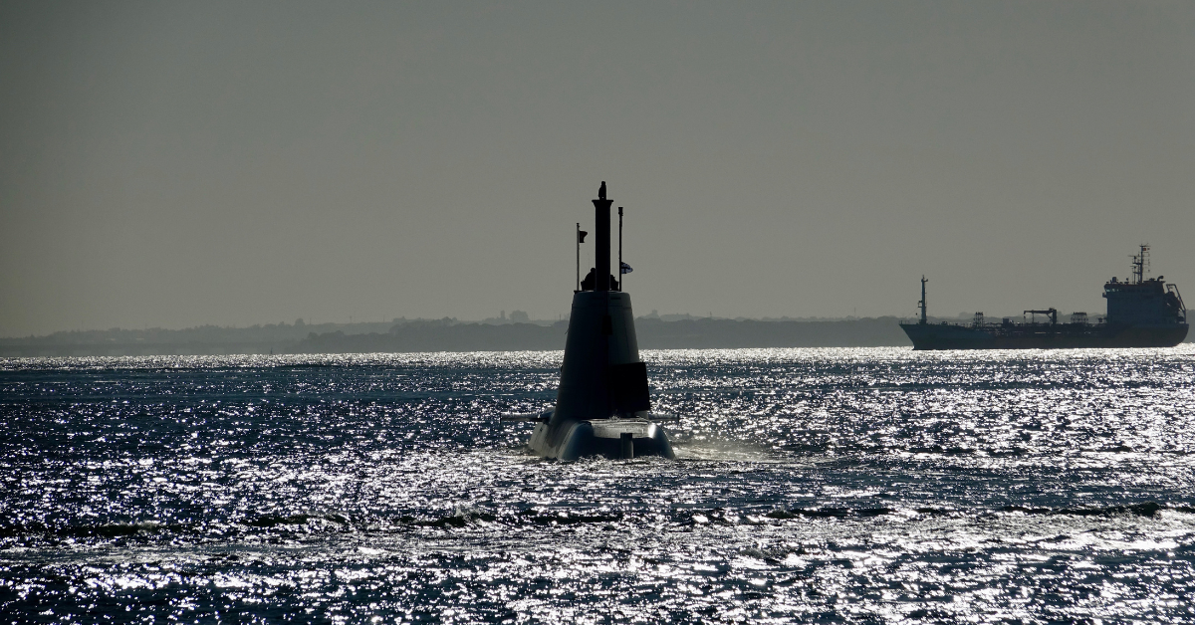
The Indian Navy is preparing to launch an advanced underwater sensor network across key areas of the Indian Ocean Region (IOR)
Hải quân Ấn Độ đang chuẩn bị triển khai một mạng lưới cảm biến tiên tiến ngầm dưới nước trên khắp các khu vực trọng điểm của Khu vực Ấn Độ Dương (IOR).
Hệ thống giám sát quy mô lớn này nhằm mục đích phát hiện và theo dõi hoạt động của các tàu ngầm ngày càng gia tăng của Trung Quốc và bảo vệ các tuyến đường biển quan trọng.
Sáng kiến ​​này, được phát triển chung với Tổ chức Nghiên cứu và Phát triển Quốc phòng (DRDO), tập trung vào việc triển khai các hệ thống phát hiện tinh vi tại các khu vực chiến lược như Ninety East Ridge, Vịnh Bengal và vùng biển xung quanh Quần đảo Andaman và Nicobar. Những khu vực này không chỉ quan trọng vì ở gần các tuyến đường vận tải biển toàn cầu mà còn vì lưu lượng tàu ngầm ngày càng tăng và tính nhạy cảm về địa chính trị.
Ấn Độ Dương đã chứng kiến ​​sự gia tăng mạnh mẽ về số lượng tàu ngầm nước ngoài, đặc biệt là từ Trung Quốc. Hải quân Quân đội Giải phóng Nhân dân (PLAN) đã tăng gấp đôi sự hiện diện của tàu ngầm tại IOR kể từ năm 2020.
Gần đây, tàu ngầm diesel-điện lớp Nguyên Type 039 của Trung Quốc và tàu ngầm tên lửa đạn đạo lớp Tấn chạy bằng năng lượng hạt nhân Type 094 của Trung Quốc đã được phát hiện ở gần vùng biển Ấn Độ một cách nguy hiểm.
Ngoài ra, tàu nghiên cứu 'Dong Fang Hong 3' của Trung Quốc đã tiến hành một cuộc khảo sát kéo dài một tháng tại khu vực Ninety East Ridge, được các quan chức Ấn Độ tin rằng là hành động ngụy trang để lập bản đồ dưới nước nhằm hỗ trợ tàu ngầm.
Dãy núi ngầm này, trải dài hơn 5.000 km từ Vịnh Bengal đến Nam Đại Dương, là tuyến đường lý tưởng để tàu ngầm di chuyển và có ý nghĩa chiến lược đặc biệt đối với Ấn Độ.
Dự án mạng lưới cảm biến dưới nước của Hải quân Ấn Độ, được gọi là "Deep Ocean Watch", sẽ liên quan đến công nghệ tiên tiến để phát hiện sớm và theo dõi tàu ngầm theo thời gian thực.
Hệ thống này sẽ tích hợp các hệ thống sonar chủ động và thụ động dưới đáy biển, sonar mảng kéo trên tàu hải quân và máy bay, và Máy dò từ trường dị thường từ trên không (MAD).
Các công nghệ này sẽ được hỗ trợ bởi Thiết bị giao thoa lượng tử siêu dẫn (SQUIDS) được biết đến với độ nhạy cao trong việc thu các tín hiệu điện từ yếu phát ra từ tàu ngầm.
Các hệ thống sonar thụ động sẽ âm thầm theo dõi tiếng ồn do chân vịt và máy móc của tàu ngầm tạo ra mà không tiết lộ vị trí của chúng. Trong các tình huống có nguy cơ cao, các hệ thống sonar chủ động sẽ gửi xung âm thanh và lắng nghe tín hiệu phản hồi để xác định ra vị trí của tàu ngầm.
Các sonar mảng kéo, được lắp trên máy bay P-8I Poseidon của Ấn Độ và các tàu khu trục lớp Kolkata, sẽ giúp Hải quân xác định tàu ra ngầm từ xa bằng các đặc điểm âm thanh độc đáo của chúng.
Các cảm biến MAD và SQUID sẽ là một lớp phát hiện bổ sung. Trong khi MAD xác định sự gián đoạn từ trường do các cấu trúc kim loại lớn dưới nước gây ra, SQUIDS được thiết kế để cảm nhận ngay cả những thay đổi điện từ nhỏ nhất, cung cấp một phương pháp khác để xác định các mối đe dọa tiềm ẩn.
Quốc gia này đã lấy cảm hứng từ "Tuyến phòng thủ dưới nước hình lưỡi câu", một mạng lưới cảm biến dưới nước rộng lớn do Mỹ và Nhật Bản xây dựng ở Thái Bình Dương.
Tuyến phòng thủ này trải dài từ Nhật Bản đến Đông Nam Á và sử dụng các cảm biến dưới đáy biển để theo dõi hoạt động của tàu ngầm. Ấn Độ hy vọng sẽ tạo ra một hệ thống cảnh báo sớm tương tự, đặc biệt là gần quần đảo Andaman và Nicobar, một điểm nghẽn chiến lược nhìn ra eo biển Malacca, một tuyến đường hàng hải mà hơn 60% thương mại toàn cầu đi qua.
Phòng thí nghiệm Vật lý và Hải dương học Hải quân (NPOL) của DRDO tại Kochi đang dẫn đầu quá trình phát triển kỹ thuật của các cảm biến. Phòng thí nghiệm này nổi tiếng với các hệ thống sonar như Abhay và HUMSA-UG. Phòng thí nghiệm sẽ hoạt động cùng với Nền tảng ngầm để Đánh giá và Đặc tính âm thanh (SPACE) và Trung tâm dữ liệu đại dương của DRDO để tinh chỉnh hệ thống trước khi triển khai trên quy mô lớn.
Mạng lưới cảm biến dưới nước sẽ được kết nối với cấu trúc Nhận thức lĩnh vực hàng hải (MDA) rộng hơn của Ấn Độ. Nó cũng sẽ tích hợp với các hệ thống theo dõi vệ tinh và Trung tâm hợp nhất thông tin–IOR (IFC-IOR) tại Gurugram, nơi hiện đang chia sẻ dữ liệu hàng hải với hơn 40 quốc gia.
Các cuộc thảo luận đang được tiến hành với Mỹ và Nhật Bản để tích hợp hệ thống mới này với Hệ thống giám sát âm thanh Fish Hook (SOSUS) hiện có, có thể tạo ra khả năng theo dõi tàu ngầm thống nhất hơn trên khắp Ấn Độ Dương - Thái Bình Dương.
Theo Sáng kiến ​​nhận thức về lĩnh vực hàng hải Ấn Độ Dương - Thái Bình Dương (IPMDA), các quốc gia thân thiện như Mỹ, Nhật Bản và Úc có thể cung cấp cho Ấn Độ dữ liệu di chuyển tàu ngầm theo thời gian thực.
----------------------

